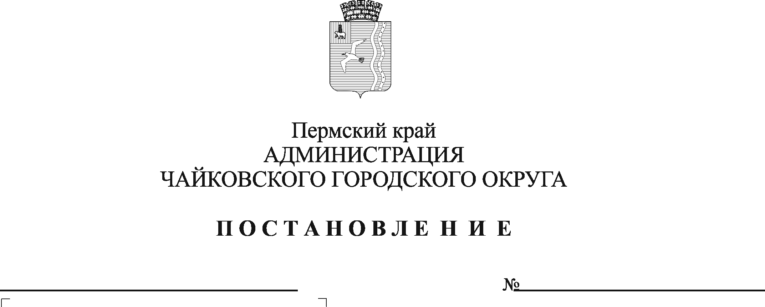
О внесении изменений в Положение об отраслевой системе оплаты труда работников спортивных школ, подведомственных Управлению физической культуры и спорта администрации Чайковского городского округа, утвержденное постановлением администрации Чайковского городского округа от 01.04.2020 № 357

В соответствии со статьями 135, 144, 145 Трудового кодекса Российской
Федерации, статьей 16 Федерального закона от 6 октября 2003 г. № 131-ФЗ «Об общих принципах организации местного самоуправления в Российской
Федерации», Уставом Чайковского городского округа, решением Чайковской
городской Думы от 19 декабря 2018 г. № 96 «Об оплате труда работников
муниципальных учреждений Чайковского городского округа», решением Думы Чайковского городского округа от 20 октября 2021 г. № 544 «О внесении изменений в решение Думы Чайковского городского округа от 23.12.2020 № 438 «О бюджете Чайковского городского округа на 2021 год и на плановый период 2022 и 2023 годов», постановлением администрации Чайковского городского округа от 17 октября 2019 г. №1690 «О передачи отдельных функций и полномочий учредителя»
ПОСТАНОВЛЯЮ:
1. Внести изменения в Положение об отраслевой системе оплаты труда работников спортивных школ, подведомственных Управлению физической культуры и спорта администрации Чайковского городского округа, утвержденное постановлением администрации Чайковского городского округа от 1 апреля 2020 г. № 357, следующие изменения:
1.1. пункт 4.3. изложить в следующей редакции:
«4.3. Должностной оклад руководителя, заместителей руководителя
Учреждения устанавливается в зависимости от сложности труда, в том числе с
учетом масштаба управления и особенностей деятельности и значимости
учреждения, и определяется следующим образом:

Базовый должностной оклад  (руб.) | Коэффициент увеличения должностного оклада
 | Количество  учащихся (чел.) | Количество  объектов (отдельных  зданий или  помещений в  зданиях), находящихся в  ведении  учреждения (ед.) | За работу на руководящих  должностях в учреждениях  сферы физической культуры, спорта и образования
13 546 | До 500- 0,1  От 501 до 1000 -0,2  Более 1001 -0,3 | 1- 0,05  2- 0,10  3- 0,15  4- 0,20 | от 1 года до 5 лет-до 0,10;  от 5 лет до 10 лет-до 0,15;  от 10 лет до 15 лет-до 0,20;  свыше 15 лет-0,30 .
1.2. в пункте 5.1. Таблицу 1 «Схема тарифных ставок, окладов (должностных окладов) по профессиональным квалификационным группам должностей работников физической культуры и спорта» изложить в следующей редакции:

Таблица 1
СХЕМА
тарифных ставок, окладов (должностных окладов)
по профессиональным квалификационным группам должностей работников физической культуры и спорта
Квалификационные уровни | Наименование должностей по квалификационным уровням | Минимальный размер тарифных ставок, окладов  (должностных окладов) (рублей)
1 | 2 | 3  4
- Профессиональная квалификационная группа должностей работников физической культуры и спорта первого уровня

1 квалификационный уровень | Дежурный по спортивному залу; техник по эксплуатации и ремонту спортивной техники | 8 232
- Профессиональная квалификационная группа должностей работников физической культуры и спорта второго уровня
1 квалификационный уровень | Инструктор по спорту; спортсмен-инструктор | 8 878
2 квалификационный уровень | Администратор тренировочного процесса; инструктор-методист; тренер; тренер-преподаватель по спорту.  физкультурно-спортивных организаций; тренер | 9 559
3 квалификационный уровень | Старшие: инструктор-методист; инструктор-методист физкультурно-спортивных организаций; тренер-преподаватель по спорту | 10 467
1.3. в Разделе 6 «Условия и порядок оплаты труда вспомогательного персонала» таблицу 7 «Схема тарифных ставок, окладов (должностных окладов) работников по профессиональным квалификационным группам» изложить в следующей редакции:

Таблица 7

СХЕМА
тарифных ставок, окладов (должностных окладов) работников по профессиональным квалификационным группам
 | Квалификационные уровни |  | Наименование должностей по квалификационным уровням | Минимальный размер тарифных ставок, окладов (должностных окладов) (рублей)
 | 1 |  | 2 | 3
 | - Профессиональная квалификационная группа «Общеотраслевые должности служащих первого уровня»
 | 1 квалификационный уровень |  | Делопроизводитель; кассир | 8 232
 | 2 квалификационный уровень |  | Должности служащих первого квалификационного уровня, по которым может устанавливаться производное должностное наименование «старший» | 8 396
 | - Профессиональная квалификационная группа «Общеотраслевые должности служащих второго уровня»
 | 1 квалификационный уровень |  | Администратор; инспектор по кадрам; | 8 253
 | 2 квалификационный уровень |  | Заведующий хозяйством должности служащих первого квалификационного уровня, по которым устанавливается II внутридолжностная категория; должности служащих первого квалификационного уровня, по которым устанавливается производное должностное наименование «старший» | 10 003
 | 3 квалификационный уровень |  | Должности служащих первого квалификационного уровня, по которым устанавливается I внутридолжностная категория | 10 222
 | 4 квалификационный уровень |  | Должности служащих первого квалификационного уровня, по которым может устанавливаться производное должностное наименование «ведущий» | 10 441
 | - Профессиональная квалификационная группа «Общеотраслевые должности служащих третьего уровня»
1 квалификационный уровень |  | Документовед |  | 9 899
2 квалификационный уровень |  | Должности служащих первого квалификационного уровня, по которым может устанавливаться II внутридолжностная категория |  | 10 118
3 квалификационный уровень |  | Должности служащих первого квалификационного уровня, по которым может устанавливаться I внутридолжностная категория |  | 10 316
4 квалификационный уровень |  | Должности служащих первого квалификационного уровня, по которым может устанавливаться производное должностное наименование «ведущий» |  | 10 696
1.4. в Разделе 6 «Условия и порядок оплаты труда вспомогательного персонала» таблицу 8 «Схема тарифных ставок, окладов (должностных окладов) работников спортивных школ подведомственных Управлению физической культуры и спорта администрации Чайковского городского округа, по должностям, не включенным в профессиональные квалификационные группы» изложить в следующей редакции:

Таблица 8
СХЕМА
тарифных ставок, окладов (должностных окладов) работников спортивных школ подведомственных Управлению физической культуры и спорта администрации Чайковского городского округа,
по должностям, не включенным в профессиональные
квалификационные группы
Наименование должностей | Минимальный размер тарифных ставок, окладов (должностных окладов) (рублей)
1 | 2
Специалист по закупкам;  Специалист по охране труда | 7 815
2. Опубликовать постановление в газете «Огни Камы» и разместить на официальном сайте администрации Чайковского городского округа.
3. Постановление вступает в силу после его официального опубликования и распространяется на правоотношения, возникшие с 1 октября 2021 г.

Глава городского округа -
глава администрации
Чайковского городского округа Ю.Г. Востриков

